Příloha č. 2
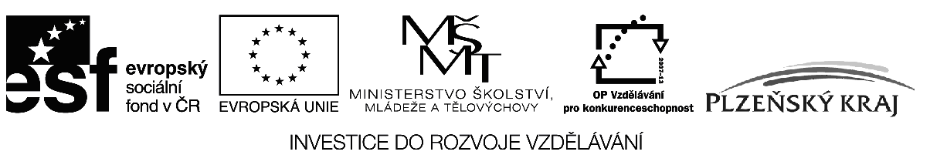

Prohlášení o partnerství

Partner projektu: „doplnit název partnera“
Se sídlem: „doplnit sídlo partnera“
Název operačního programu: Operační program Vzdělávání pro konkurenceschopnost
Číslo a název oblasti podpory: 1.2 – Rovné příležitosti dětí a žáků, včetně dětí a žáků se speciálními vzdělávacími potřebami
Číslo a název globálního grantu: CZ.1.07/1.2.03 – Rovné příležitosti dětí a žáků, včetně dětí a žáků se speciálními vzdělávacími potřebami v Plzeňském kraji

potvrzuje, že

- s projektem žádajícím o podporu v rámci OP VK „doplnit název projektu dle žádosti v Benefitu7“ je plně obeznámen a souhlasí s jeho obsahem;
- se zavazuje dodržovat principy řádného partnerství;
- se zavazuje dodržovat všechny podmínky partnerství uvedené v Příručce pro příjemce podpory
a v metodických pokynech Řídícího orgánu OP VK.

Jako partner výše uvedeného projektu se tímto zavazujeme k příspěvku na spolufinancování způsobilých nákladů projektu, který poskytneme příjemci podpory z vlastních zdrojů a který nebude nárokován ke zpětnému proplacení. Výše příspěvku činí „doplnit výši v Kč je-li relevantní“

V ……………………dne…………………..

Jméno a příjmení podpis

Statutárních zástupců partnera

